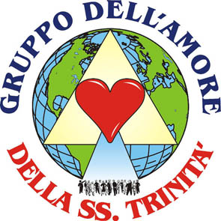
MENSAJE DONADO POR EL
GRUPO DEL AMOR DEL LA SS. TRINIDAD
www.gruppodellamoredellasstrinita.it
E-mail: info@gruppodellamoredellasstrinita.it

MENSAJE DE DOMINGO 5 MAYO 2002
OLIVETO CITRA (SA) ITALIA

MARIA VIRGEN SANTISIMA

Hijos Míos, Yo soy la Inmaculada Concepción, Yo soy Quien que ha dado a luz al Verbo, Yo soy vuestra Madre y Madre de Jesús.
He bajado con potencia para deciros que, muy pronto, cambiarán muchas cosas en este lugar (Oliveto Citra), porque la SS. Trinidad Se manifestará con potencia, con signos visibles, a través del Grupo del Amor de la SS. Trinidad, el Grupo que ha sido constituido por Dios Padre Omnipotente para la salvación de las almas de todo el mundo.
Muchos no creen y no creerán, hasta cuando no verán estos grandes signos. Pero entonces, por estos, os será un gran arrepentimiento.
Queridos hijos, quien ha comprendido la importancia de la oración está sobre el camino justo, por eso Yo os pido de orar.
Muy pronto el Santo Padre (Juan Pablo II) dejará este mundo, porque su misión sobre esta tierra ha terminado. Rogad por la Iglesia que está en ruina, Dios Padre Omnipotente está desenmascarando a todos aquellos que pecan en su Casa.
Hijos Míos, Yo estoy aquí, y os estoy envolviendo a todos bajo Mi Manto. Mi Hijo Jesús está aquí, y está pasando en medio de vosotros. Muchos de vosotros advierten Su presencia con un latido de corazón, con unos escalofríos y con una conmoción. Esta es la presencia de Mi Hijo Jesús.
Hijos Míos, no cread confusión, porque el Mal aprovecha y os tienta en vuestras debilidades. Os quiero todos!
Ahora Yo os tengo que dejar. Sed humildes y perseverad! Os bendigo todos, en el nombre del Padre, del Hijo y del Espíritu Santo.
Shalom! Paz, hijos Míos.

